1 - A estudante pode enviar seus documentos para um serviço de armazenamento em nuvem. Assim, os arquivos ficarão salvos na internet e poderão ser recuperados mesmo se o computador apresentar algum problema.

2 - A equipe pode utilizar o compartilhamento de arquivos e documentos em nuvem, permitindo que todos acessem e editem o mesmo documento ao mesmo tempo.

3 - Ele poderá acessar sua conta em outro computador ou dispositivo e recuperar seus arquivos que estavam sincronizados na nuvem.

4 - Maria pode salvar o relatório em um serviço de nuvem e acessá-lo posteriormente pelo celular, continuando o trabalho de onde parou.

5 - O professor deve conceder a permissão de visualização, permitindo que os alunos vejam o arquivo sem modificá-lo.

6 - A empresa pode criar pastas e subpastas por categorias, por exemplo: Financeiro, Contratos, Apresentações e Imagens. Isso facilita a localização e a organização dos arquivos.

7 - Mário pode:
- Criar uma senha forte;
- Ativar a autenticação em dois fatores;
- Não compartilhar sua senha com outras pessoas;
- Manter seus dispositivos protegidos e atualizados.

8 - Duas vantagens são:
- Poder acessar os arquivos de diferentes dispositivos e lugares;
- Ter uma cópia de segurança dos arquivos, evitando perdas.

9 -
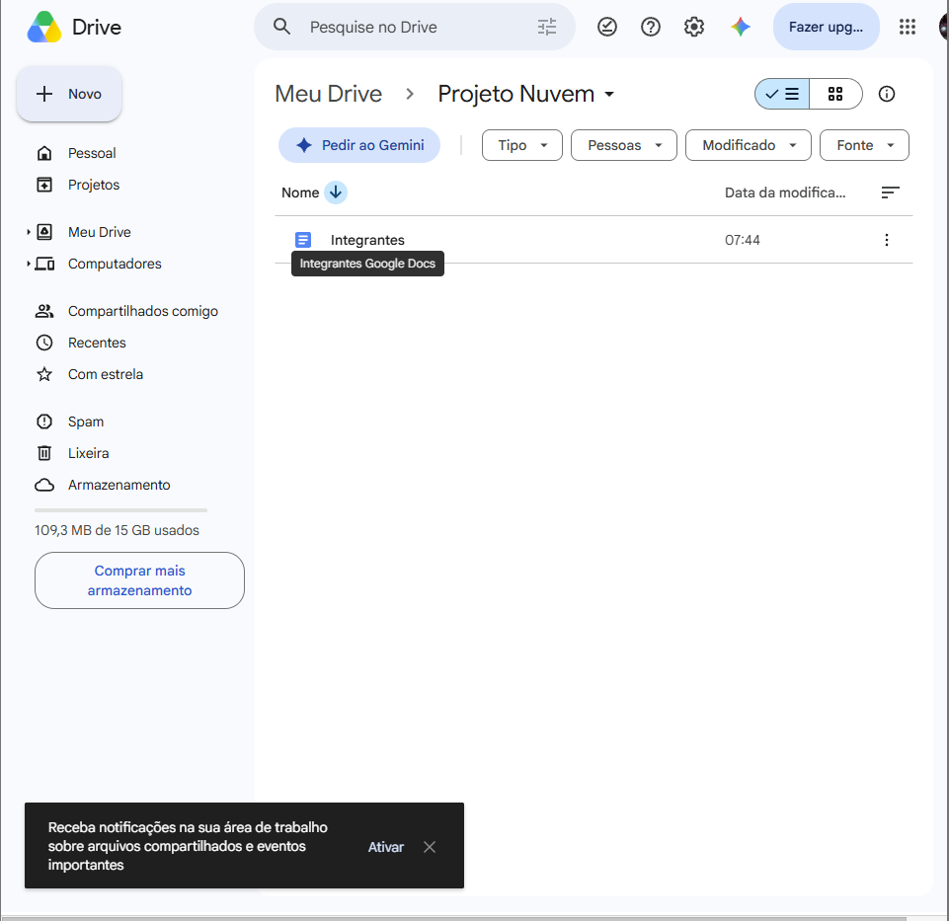
10 - O usuário deve verificar a lixeira do serviço de armazenamento em nuvem e também procurar recursos como histórico de versões ou recuperação de arquivos excluídos.

11 -
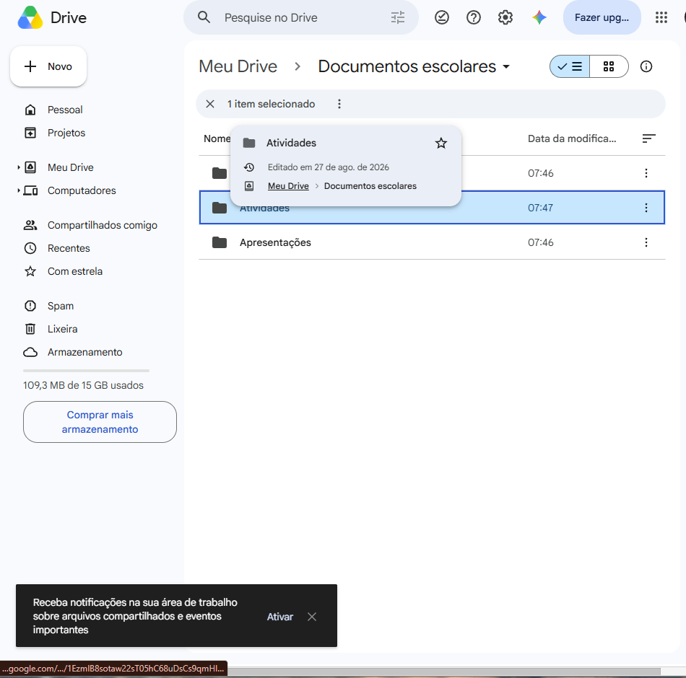
12 -
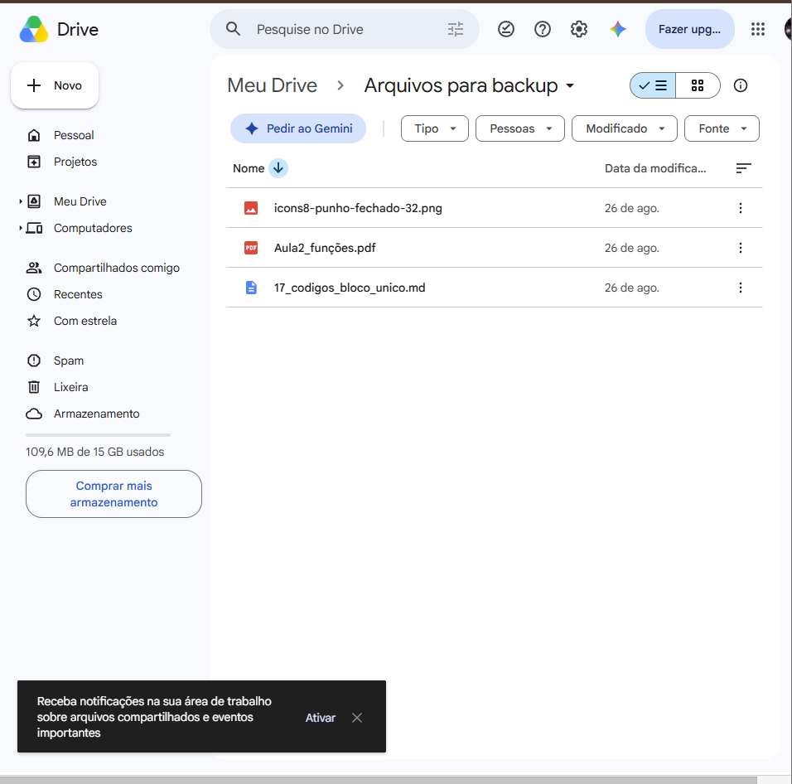
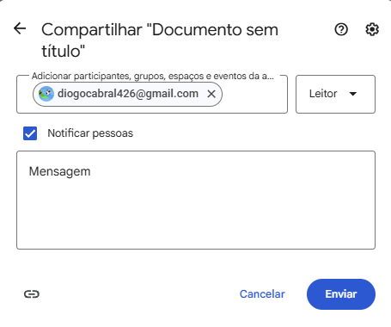
13 -

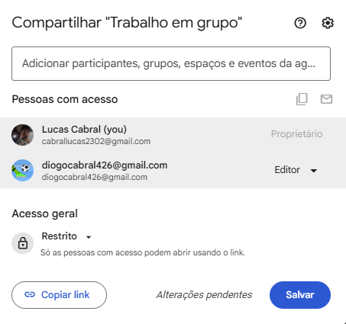

14 -
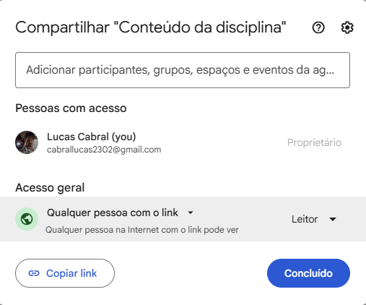

15 -
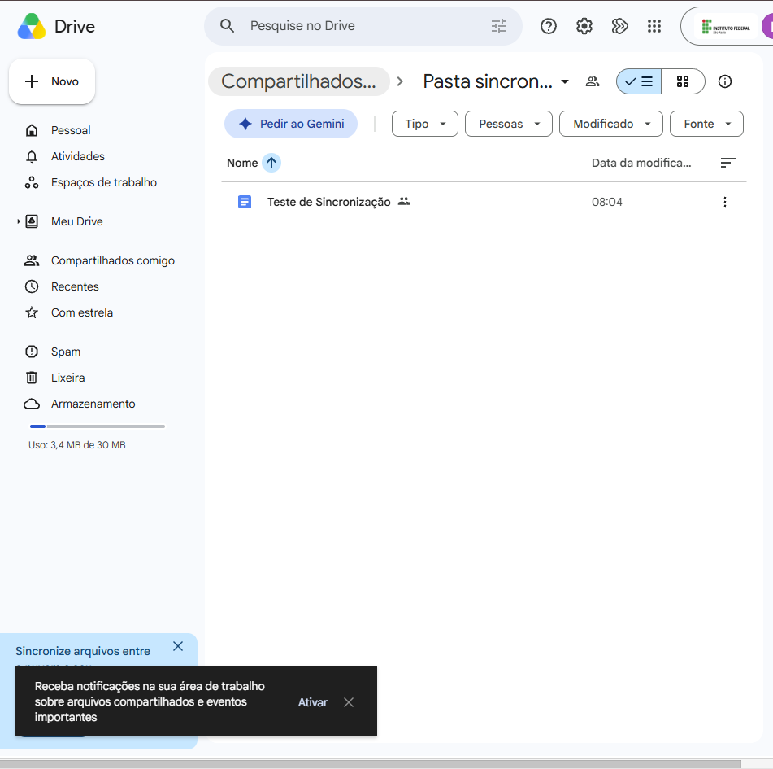
16 -
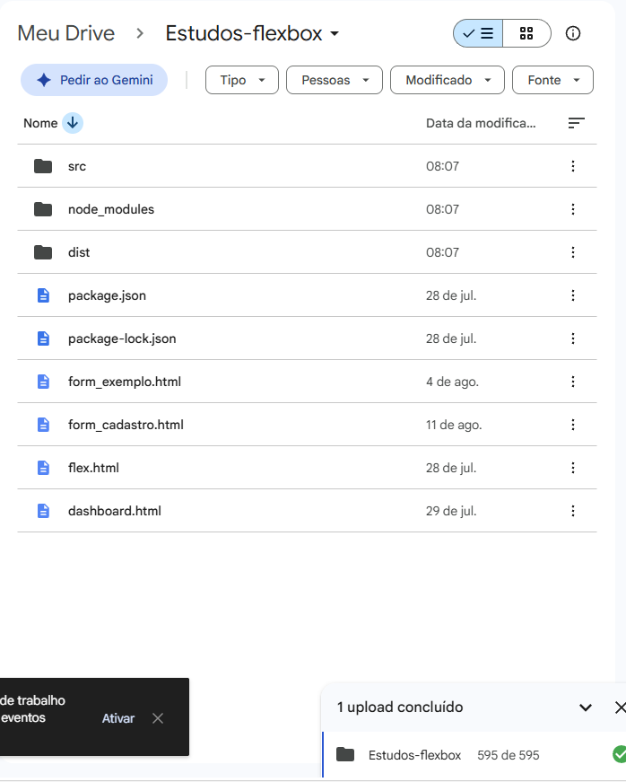

17 -

18 -

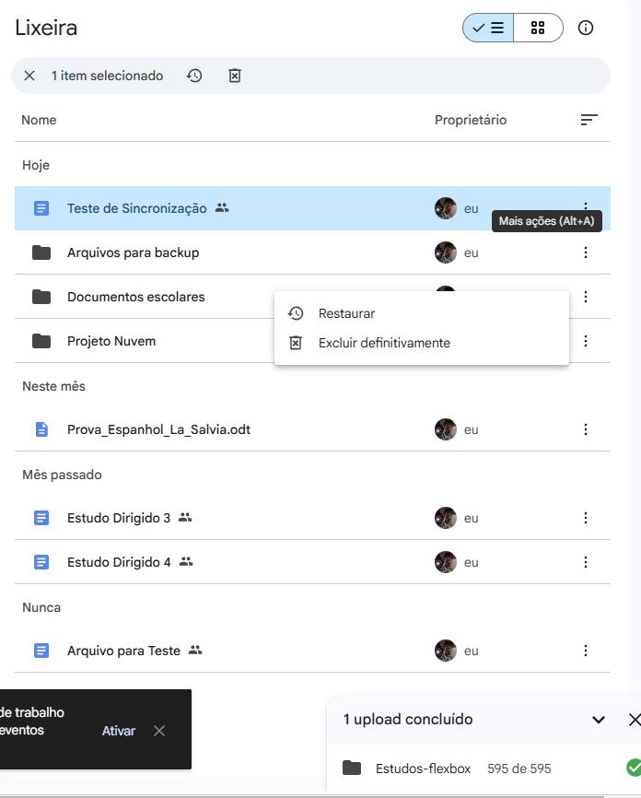
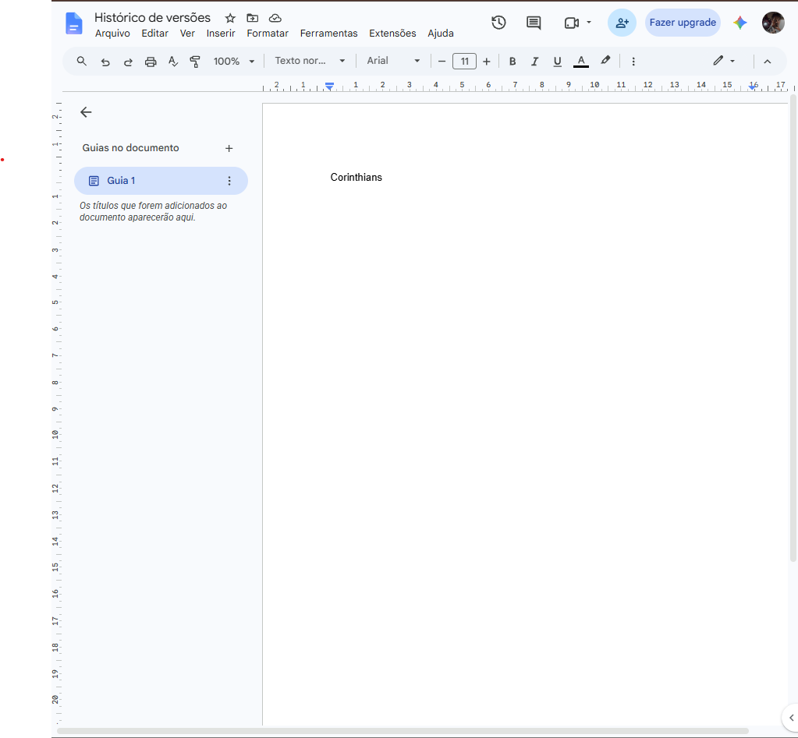
19 -

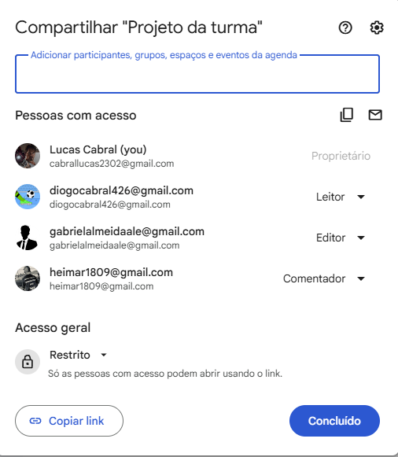
20 -

